附件二
嘉義市博愛國小辦理109學年度教師專業學習社群
「“藝”想天開--藝術融合寫作行動團隊」
第一次社群工作坊會議記錄

一、會議日期： 年 月 日（星期 ） : - :
二、內容主題：

三、會議地點：
四、研習講師：
五、會議記錄：
六、出席人員：
編號 | 教師姓名 | 簽到 | 備註
1 |  |  | 研習講師
2
3
4
5
6
7
8
9
10
11
12

七、講師課表：

時間 | 分享大綱 | 講師
13:30-13:40 | 報到
13:40-14:40 | 1.教學中素養的探討。  2.生活課程的素養為何？  3.生活課程的領綱探討。 | 嘉義縣大林鎮  平林國小  劉綺老師
14:50-15:50 | 1.生活課程素養教學的案例分享。  2.案例分析與領綱的對照。  3.共備觀議課與素養教學的關係。
15:50-16:00 | 綜合座談與回饋
16:00- | 散會 | -

八、活動照片
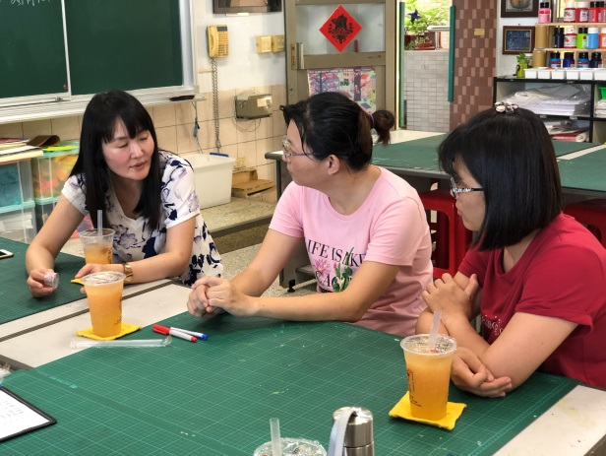 | 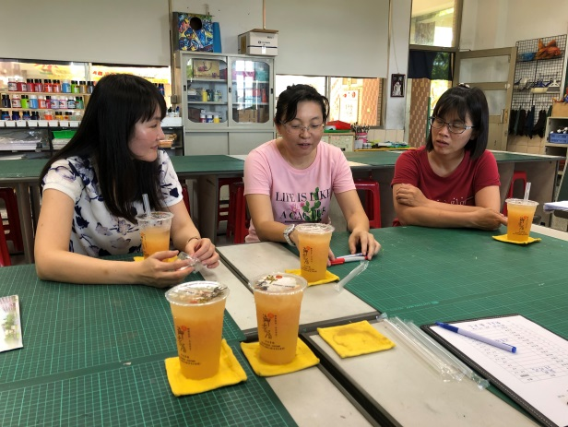
說明：講師引導夥伴在教學中素養的探討。 | 說明：分享生活課程的素養導向教學。
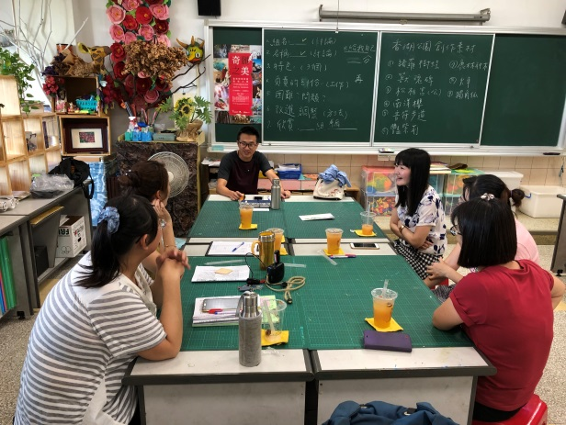 | 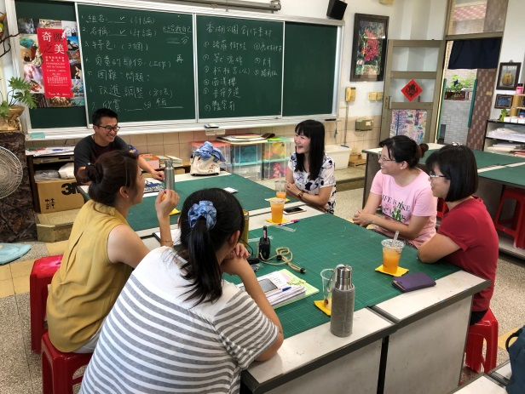
說明：生活課程的領綱探討。 | 說明：生活課程素養教學的案例分享。
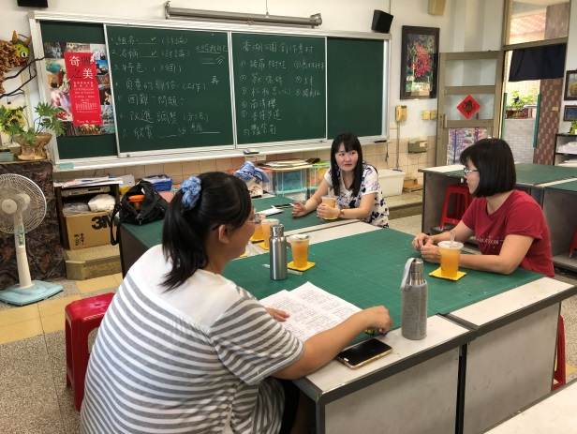 | 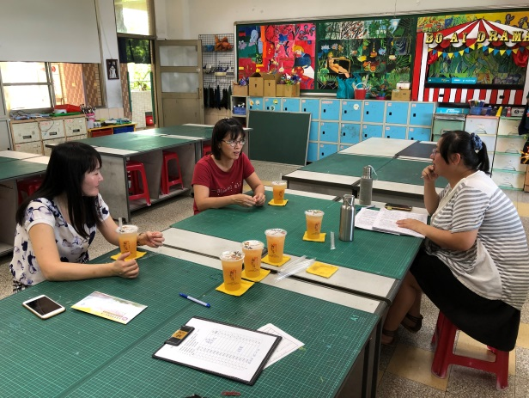
說明：共備觀議課與素養教學的關係。 | 說明：講師與教師互動與教學經驗對話。

